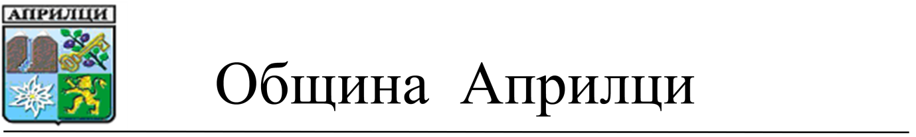

ДО
ОБЩИНСКИ СЪВЕТ
АПРИЛЦИ

П Р Е Д Л О Ж Е Н И Е

ОТ Д-Р МЛАДЕН ПЕЛОВ – КМЕТ НА ОБЩИНА АПРИЛЦИ

ОТНОСНО: ВКЛЮЧВАНЕ НА СРЕДНО УЧИЛИЩЕ „ВАСИЛ ЛЕВСКИ” В СПИСЪКА НА СРЕДИЩНИТЕ УЧИЛИЩА ЗА УЧЕБНАТА 2017/2018 г. В ОБЩИНА АПРИЛЦИ

УВАЖАЕМИ ГОСПОДИН ПРЕДСЕДАТЕЛ,

УВАЖАЕМИ ОБЩИНСКИ СЪВЕТНИЦИ,

По смисъла на чл. 53, ал.2 от Закона за предучилищното и училищното образование средищно училище е държавно или общинско училище, в което се обучават учениците от населени места на територията на общината или на съседни общини, в които няма училище.
Списъка на средищните училища се актуализира ежегодно по мотивирано предложение от кмета на общината след решение на общинския съвет.
За средищно училище се определя начално, основно, обединено или средно училище, в което се обучават най-малко 10 ученици в задължителна училищна възраст от други населени места, в които няма училище и за които това е училището, осъществяващо обучение в съответния клас и намиращо се на най-малко разстояние, измерено по асфалтирана пътна мрежа.
За пътуващите ученици до средищно училище се осигурява безплатен транспорт. Средствата от държавния бюджет за транспорт се осигуряват и за всички други ученици, които пътуват от населени места, в които няма училище, до най-близкото училище, което провежда обучение в съответния клас.
Съгласно Заповед № РД14-64 от 19.04.2017 г. на Министъра на образованието и науката се преобразуват ОУ „Васил Левски” и ПГ по туризъм „Иван Марангозов” в средно училище. Считано от 01.07.2017 г. на територията на община Априлци ще функционира Средно училище „Васил Левски”. Общия брой на учениците към момента е 181 ученика, от които 30 ученика пътуват ежедневно от съседните села Кръвеник, Стоките, Тумбалово към община Севлиево и Велчево - населено място към община Априлци, тъй като училищата там са закрити.

Във връзка с изложеното предлагам на Общински съвет Априлци следния
ПРОЕКТ ЗА РЕШЕНИЕ:

На основание чл. 21, ал.1, т.23 от ЗМСМА и чл. 53, ал. 5 от ЗУПО за приемане на Списък на средищните училища в Република България, Общински съвет Априлци

- Предлага на Министерство на образованието и науката да бъде включено СУ „Васил Левски” гр. Априлци в Списъка на средищните училища за учебната 2017/2018 г.
- Възлага на Кмета на Община Априлци да внесе мотивирано предложение за средищно училище.

Изготвил:
Десислава Петровска
Ст. специалист „ОСППКП”

Съгласувал:
Ваня Иванова
Секретар на Община Априлци

Д-Р МЛАДЕН ПЕЛОВ
Кмет на Община Априлци

